Vallensbæk Stationstorv
Nyhedsbrev nr. 01 22. januar 2018
Kære beboere, Vallensbæk Stationstorv 3
Nu er det blevet tid til årets første Nyhedsbrev med orientering om stort og småt. Håndværkere har travlt med at få de sidste ting i orden, og Sussi indhenter tilbud på blødtvandsanlæg og ny adgangsdør til garderobe/gæsteværelse.

Driftssituationen Vallensbæk Stationstorv/Højstrupparken
Som sædvanligt lidt om driftssituationen. Peter Lundgreen er tilbage på fuldtid fra 1. februar. Det betyder, at vi må sige farvel til Sussi, som har gjort en meget stor indsats med at løse opgaver på Stationstorvet. En dygtig og kompetent pige, som vi kommer til at savne.
I denne og næste uge bliver der holdt samtaler med ansøgere til jobbet som driftsleder. Der er flere kvalificerede kandidater.

Bio affaldspande, Vestforbrænding begynder at sortere, batterier, elpærer
Ejendomskontoret har nu fået leveret bioaffaldsspande, som passer til vores bioposer. I får besked, når de om få dage er klar til afhentning i fælleslokalet.

Vestforbrænding vil nu også begynde at sortere de to fraktioner, madaffald og restaffald. De vil fremadrettet afhente vores dagrenovation i to separate containere(eller to rumskammer lastbil). Så det er vigtigt, at vi holder fast i vores gode vaner med at sortere.

Du kan nu aflevere dine brugte batterier og elpærer i affaldsrummet. Lige inden for døren til venstre er der stillet beholder til henholdsvis batterier og pærer.

Skilte
Der er nu opsat skilte ved indgang Vallensbæk Stationstorv 3 og andre steder, så det nu skulle være til at finde rundt, også for vores gæster. Jørgen Bresson har udført et meget stort og flot arbejde med skiltningen.

Navneskilte
Der er nu blevet lavet laminerede navneskilte til holderne ved indgangsdørene. Jørgen Bresson har også stået for denne opgave og vil sætte skiltene op i løbet af denne uge. Tak Jørgen. Hvis spørgsmål, kontakt Jørgen på 20 29 45 25.

Belysning ved cykler
Der er nu truffet aftale med elektrikeren omkring etablering af belysning ved cykelstativ og opsætning af et par udendørsstik.

Dørpumper
Der er stadig problemer med de meget stramme døre hos nogle beboere. Flere har klaget over, at den brandsikkerhedspumpe, som lukker dørene er så tung, at beboerne ikke kan åbne dørene uden gener til følge. Jan har så aftalt med en beboer, at pumpen tages fra, så beboeren kan åbne døren, men det er imod brandkrav.
Ejendomskontoret undersøger derfor nu sammen med en låsesmed, om der kan findes en løsning, som både imødekommer beboernes udfordringer og opfylder beredskabets krav.

Facebookgruppe
Vi er en lille gruppe bestående af Finn Jørding (finnjording@gmail.com), Marianne Johansen (larsen.johansen@gmail.com) og Bente Egaa (egaaandreasen@gmail.com), som igennem et stykke tid har talt om at oprette en Facebook-gruppe. Den er nu oprettet, og vi har prøvekørt den i et stykke tid – p.t. er der 9 medlemmer i gruppen, og der er da også lidt aktivitet. Bl.a. har Marianne postet billeder fra første møde i strikkeklubben.
Og det er netop sådanne ting vi forestiller os skal være i gruppen – små appetitvækkere fra de aktiviteter som kører netop nu.
Gruppen kan også bruges til køb, salg, bortgivning m.v. af diverse indbo m.m. Man kan også bruge gruppen til hurtige opslag såsom: ”er der andre der heller ikke har tv-signal eller internetadgang lige nu ??? ” eller ”har nogen en opskrift på en fantastisk kage? ”.
Kun fantasien sætter grænser for brugen af denne Facebook-gruppe, som ser sådan ud.
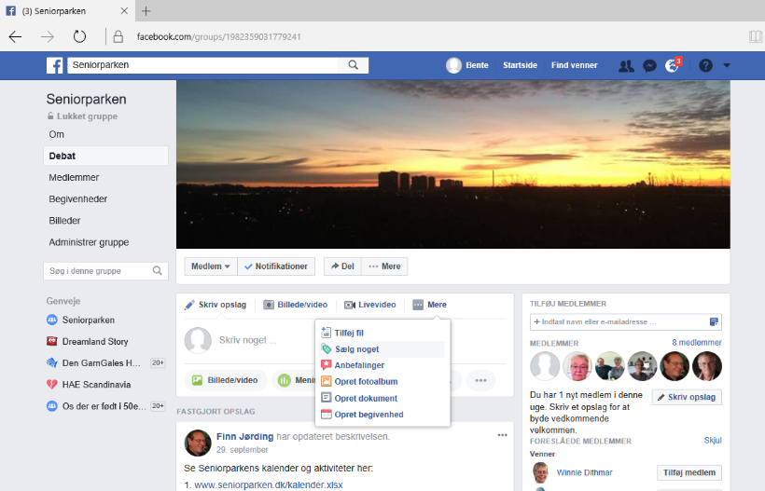

Vi vil gerne hjælpe dig i gang. Du behøver ikke have en masse venner og lave en masse opslag på Facebook – du kan nøjes med at være medlem af vores gruppe.
Skriv til én af os (Finn, Marianne eller Bente) hvis du vil være med, eller hvis du har brug for hjælp til at komme i gang.
En meget vigtig ting er, at denne gruppe ikke må bruges til opslag vedr. ting, som ikke fungerer i lejlighederne eller andet som vedrører sager, som rettelig har med ejendomskontoret eller afdelingsbestyrelsen at gøre. Sådanne henvendelser skal gå direkte til ejendomskontoret eller afdelingsbestyrelsen.
Det er vigtigt at gøre opmærksom på, at denne Facebook-gruppe ikke vil indeholde officielle opslag fra afdelingsbestyrelsen. Disse vil stadig komme som mails eller nyhedsbreve fra formanden.
Husk også, at vi skal tale pænt til hinanden. Gruppens administratorer holder øje med aktiviteterne i gruppen og hvis noget ikke er OK, så forbeholder vi os ret til at lukke ned for sådanne opslag.

Afdelingsbestyrelsen holdt møde 17. januar - her kommer et uddrag fra referatet.
Peder orienterede fra møde i Vallensbæk Boligselskab.
Et udvalg (Katja og Thomas) arbejder med målsætningsprogram og handlingsprogram for Vallensbæk Boligselskab med følgende hovedtemaer i målsætningsprogram: Værdigrundlag, vækst, samarbejdet med kommuner, bestyrelsesudvikling, kommunikation, drift, socialt ansvar.
Udkast præsenteres på Organisationsbestyrelsesmøde i februar og drøftes på seminar med afdelingsbestyrelser og ansatte den 16. marts.
Et andet udvalg, som består af formandskabet i boligorganisationen og afdelingsformændene skal se på samarbejdet og gennemgå administrationsaftalen med KAB i detaljer. Herunder vurdere behov. Baggrunden er blandt andet, at alle afdelinger, som led i regeringens ønsker om effektiv drift for den almene sektor skal spare 8,21%. En del af besparelsen kunne være at tilpasse aftalen med KAB. Der er også en del punkter i samarbejdet med KAB, som giver anledning til utilfredshed. Fx. fremførte jeg på mødet, hvor direktøren for KAB, Jens Elmelund var tilstede, at vi her på Stationstorvet har savnet større skarphed og god rådgivning, og opfølgningerne tager for lang tid. Som eksempel altanprojekt, som blev startet i maj måned. Der er stadig ikke fundet en løsning på opgaven.
Kommunalbestyrelsen har den 5. december valgt følgende personer til Vallensbæk Boligselskabs bestyrelse:
Lene Lykke Sørensen (valgt af gruppe C)
Claus Weichel (valgt af gruppe A)

De afløser Flemming Wetterstein og Per Riis Larsen.

Byggeregnskab er fremsendt til Vallensbæk Kommune til godkendelse. Regnskabet holder sig inden for de oprindelig godkendte rammer.
Afdelingsbestyrelsen har haft et møde med Sussi, hvor vi fulgte op på igangværende opgaver.
Der var fra alle stor tilfredshed med vores møde med Sussi. På mødet fik vi en god og forståelig orientering om igangværende opgaver. Efterhånden er flere ting på vores liste blevet udført. Der er ingen tvivl om, at vi kommer til at savne Sussi, når hun stopper til februar.
Den 27. november havde afdelingsbestyrelsen møde med Finn Larsen og Marianne Vittrup, KAB om venteliste og genudlejning. Desværre var der afbud fra Katja. Det havde været godt også at have hendes kommentarer og holdning til ventelisten. Men under alle omstændigheder, så har vi en opgave med - inden alt for længe - at kontakte personerne på ventelisten, holde møde med dem og få afklaret om de stadig er interesseret.
Til orientering kan vi fortælle, at der er ca. 20 på den formelle venteliste, derudover ca. 300 på interesselisten. Nye interesserede starter nederst på interesselisten.
På bestyrelsesmødet talte vi meget kort om den kommende generalforsamling i Vallensbæk Senior Park, som forventes at blive den 27. marts.
Bestyrelsen for Vallensbæk Senior Park er indkaldt til møde 8. februar for at tilrettelægge generalforsamlingen.
Dørtelefoner
Hele mandagen har et par teknikere arbejdet med at få dørtelefonanlægget til at fungere optimalt, og jeg havde håbet, at jeg kunne afslutte nyhedsbrevet med, at nu var alt i orden. Efter en stor indsats måtte teknikerne sent aften konstatere, at der var to dørtelefoner i opgang C, som de ikke kunne få til at virke. De vender snarest muligt tilbage for at løse dette problem.

Hvis du på et tidspunkt oplever problemer med din dørtelefon, så er du velkommen til at kontakte Jørgen på 20 29 45 25 inden du skriver til Ejendomskontoret. Jørgen har efterhånden stor erfaring med dørtelefoner og koordinerer, hvis der skal tilkaldes teknikere.

God læselyst
Venlig hilsen

Vallensbæk Stationstorv 3
Peder

Du kan altid kontakte mig på 61 78 18 73

